LAPORAN PRAKTIKUM MIKROKONTROLLER
PENGAPLIKASIAN ATMEGA 8535 KE PROTEUS
BAHASA ASSEMBLY


Elita Lestari Setianto NIM 201344008

Tanggal Percobaan : Rabu, 21 September 2022
Tanggal Penyerahan Laporan : Kamis, 06 Oktober 2022

Instruktur : 1. Ferry Satria, BSEE, M.T.

2. Rahmawati Hasanah, S.ST., M.T.

PROGRAM STUDI D4 TEKNIK TELEKOMUNIKASI JURUSAN TEKNIK ELEKTRO
POLITEKNIK NEGERI BANDUNG 2022

TUJUAN

      - Untuk memenuhi tugas mata kuliah Mikrokontroler.
      - Mahasiswa dapat mengetahui bahasa pemograman Assembly.
      - Mahasiswa mampu melakukan instalasi dan menggunakan software AVR Studio 4 untuk simulasi pemrogaman mikrokontroler.
      - Mahasiswa mampu memahami konsep Bahasa Pemrograman Assembly dan menjalankannya di software AVR Studio 4.
      - Mahasiswa mampu memahami konsep dan membuat program BCD Up down Counter pada software AVR Studio 4 serta disimulasikan pada software Proteus.

PENDAHULUAN

- Software AVR
Software CodeVisionAVR merupakan perangkat lunak kompailer C dan merupakan pembangkit program otomatis. Software CodeVisionAVR didesain untuk mikrokontroller keluarga atmel AVR. Software CodeVisionAVR dapat berjalan pada sistem operasi windows 95, 98, Me, NT 4, 2000 dan windows XP. Kompailer C melakukan pendekatan elemen dari bahasa ANSI C sesuai dengan arsitektur dari AVR, dengan beberapa fitur yang ditambahkan. Integrated Development Environment (IDE) mendukung software AVR Chip In-System Programmer sehingga memungkinkan untuk melakukan transfer secara otomatis dari program ke chip mikrokontroller setelah berhasil dikompilasi atau diassembly. Software InSystem Programmer didesain untuk dapat bekerja dan mendukung tipe chip AVR STK500/AVRISP/AVRProg, Kanda Systems STK200+/300, Dontronics DT006, Vogel Elektronik VTEC-ISP, Futurlec JRAVR dan MicroTronics ATCPU/Mega2000 programmers/development boards. Software CodeVisionAVR juga mempunyai fasilitas CodeWizardAVR, yang digunakan untuk membantu menuliskan dengan cepat secara otomatis kedalam program. Dengan CodeWizardAVR membantu kita untuk membuat kerangka program dan menuliskan fungsi-fungsi:
- Mengatur External memory
- Mengidentifikasi sumber reset Chip
- Inisialisai Port Input/Output ]
- Inisialisasi External Interrupts
- Inisialisasi Timers/Counters
- Inisialisasi Watchdog Timer
- Inisialisasi UART (USART) and interrupt driven buffered serial communication
- Inisialisasi Analog Comparator
- Inisialisasi ADC
- Inisialisasi antarmuka SPI
- Inisialisasi antarmuka Two Wire
- Inisialisasi antarmuka CAN
- Inisialisasi I2C Bus, LM75 Temperature Sensor, DS1621 Thermometer/Thermostat dan PCF8563, PCF8583, DS1302, DS1307 Real Time Clocks
- Inisialisasi 1 Wire Bus and DS1820, DS18S20 Temperature Sensors
- Inisialisasi LCD module
- ATmega 8535
ATmega8535 merupakan salah satu mikrokontroler 8 bit ciptaan Atmel untuk keluarga AVR yang dihasilkan secara massal pada tahun 2006. Karena merupakan keluarga AVR, maka ATMega8535 juga menggunakan arsitektur RISC.
Secara singkat, ATMega8535^{[1]} memiliki beberapa kemampuan:
- Sistem mikrokontroler 8 bit berbasis RISC dengan kecepatan maksimal 16 MHz.
- Memiliki memori flash 8 KB, SRAM sebesar 512 byte dan EEPROM (Electrically Erasable Programmable Read Only Memory) sebesar 512 byte.
- Memiliki ADC (Pengubah analog-ke-digital) internal dengan ketelitian 10 bit sebanyak 8 aliran.
- Memiliki PWM (Pulse Width Modulation) internal sebanyak 4 aliran.
- Portal komunikasi serial (USART) dengan kecepatan maksimal 2,5 Mbps.
- Enam pilihan mode sleep, untuk menghemat penggunaan daya listrik.

Konfigurasi Pin Mikrokontroler AVR ATMega8535
Mikrokontroler ATMega8535 memiliki 40 pin untuk model PDIP, dan 44 pin untuk model TQFP dan PLCC. Nama-nama pin pada mikrokontroler ini adalah
VCC untuk tegangan pencatu daya positif.
- GND untuk tegangan pencatu daya negatif.
- PortA (PA0 - PA7) sebagai port Input/Output dan memiliki kemampuan lain yaitu sebagai input untuk ADC
- PortB (PB0 – PB7) sebagai port Input/Output dan juga memiliki kemampuan yang lain.
- PortC (PC0 – PC7) sebagai port Input/Output untuk ATMega8535.
- PortD (PD0 – PD7) sebagai port Input/Output dan juga memiliki kemampuan yang lain.
- RESET untuk memperagakan reset program dalam mikrokontroler.
- XTAL1 dan XTAL2 untuk input pembangkit sinyal clock.
- AVCC untuk pin masukan tegangan pencatu daya untuk ADC.
- AREF untuk pin tegangan rujukan ADC.

Pengisian Program pada Mikrokontroler AVR
Untuk memperagakan pemrograman dalam mikrokontroler AVR, Atmel telah menyediakan software khusus yang bisa diunduh dari website resmi Atmel. Software tersebut adalah AVRStudio. Software ini memakai bahasa assembly sebagai bahasa perantaranya. Selain AVRStudio, benar beberapa software pihak ketiga yang bisa digunakan untuk membuat program pada AVR. Software dari pihak ketiga ini memakai bahasa pemrograman tingkat tinggi seperti bahasa C, Java, atau Basic. Untuk memperagakan pemindahan dari komputer ke dalam chip, bisa digunakan beberapa cara seperti memakai kabel JTAG atau memakai STNK buatan Atmel.

Input/Output pada Mikrokontroler AVR ATMega8535
Mikrokontroler memiliki arsitektur RISC 8 bit, di mana semua instruksi dikemas dalam kode 16-bit(16-bits word)dan sebagian luhur instruksi dieksekusi dalam satu siklus clock. Mikrokontroler ATMega 8535 memiliki aliran I/O sebagai berikut:
- Port A(PA0 – PA7) merupakan pin I/O dua arah dan pin masukkan ADC
- Port B(PB0 – PB7) merupakan pin I/O dua arah dan pin fungsi khusus, yaitu timer/counter, komparator analog, dan SPI.
- Port C(PC0 – PC7) merupakan pin I/O dua arah dan pin fungsi khusus, yaitu TWI, komparator analog, dan timer oscillator.
- Port D(PD0 – PD7) merupakan pin I/O dua arah dan pin fungsi khusus, yaitu komparator analog, interupsi eksternal, komunikasi serial.
- Counter
Counter adalah sebuah rangkaian digital yang mengeluarkan urutan state atau biner tertentu, yang merupakan aplikasi dari beberapa pulsa inputnya. Pulsa input tersebut dapat berupa pulsa clock atau pulsa yang dibangkitkan oleh sumber eksternal dan terjadi pada interval waktu tertentu.

Counter banyak diaplikasikan pada peralatan yang berhubungan dengan teknologi digital dan biasanya digunakan untuk aplikasi menghitung jumlah kemunculan sebuah kejadian/event atau untuk menghitung pembangkit pulsa. Aplikasi ini dapat dilihat seperti pada aplikasi sisa parkiran dalam gedung, aplikasi penghitung jumlah barang, aplikasi penghitung jumlah pengunjung perpustakaan dan lain sebagainya. Sebuah n binary counter dapat dibentuk dari n buah flip flop dan dapat menghitung dari 0 sampai 2n-1. Maksudnya adalah apabila kita mendesain counter yang mengeluarkan tiga inputan maka kita harus menggunakan tiga flip – flop, atau sesuai dengan kebutuhan.

Counter Up adalah serangkaian flip-flop yang di hubungkan secara seri dengan cara output flip-flop yang pertama menjadi input flip-flop berikutnya Pulsa dari clock menjadi iput untuk flip-flop yang pertama dan akan menyebabkan perubahan pada kondisi output untuk saat yang di kehendaki (correct edge) Counter Down berfungsi untuk menghitung secara maju

LANGKAH KERJA

- Install AVR Studio 4
- Membuka aplikasi

- Membuat project baru
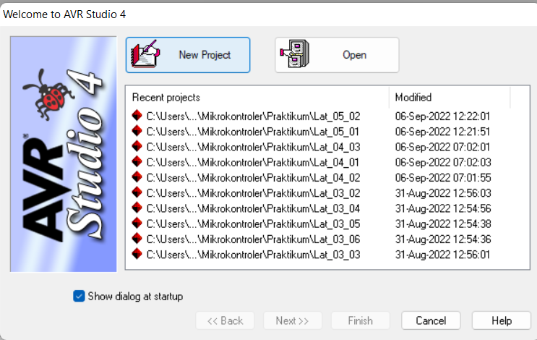
- Memberikan nama pada project tersebut klik next klik AVR simulator klik ATmega8535 klik Finish
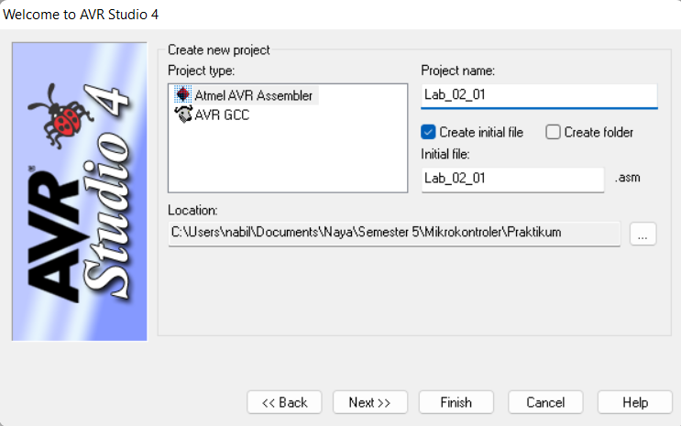
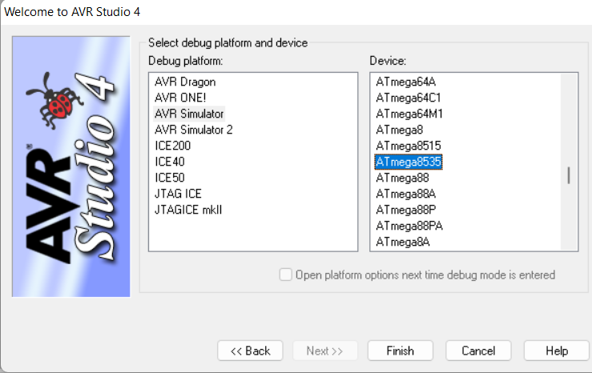
- Menuliskan program pada sheet yang disediakan.
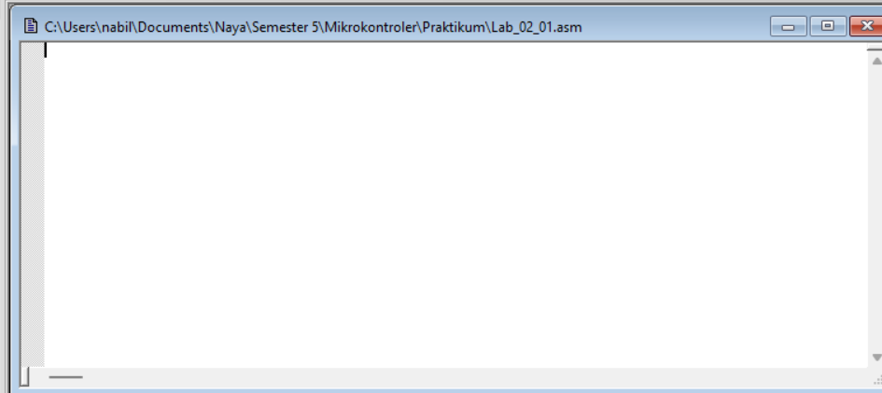
- Kemudian, lakukan running program
, F11
- Membuka aplikasi proteus

- Membuat project baru
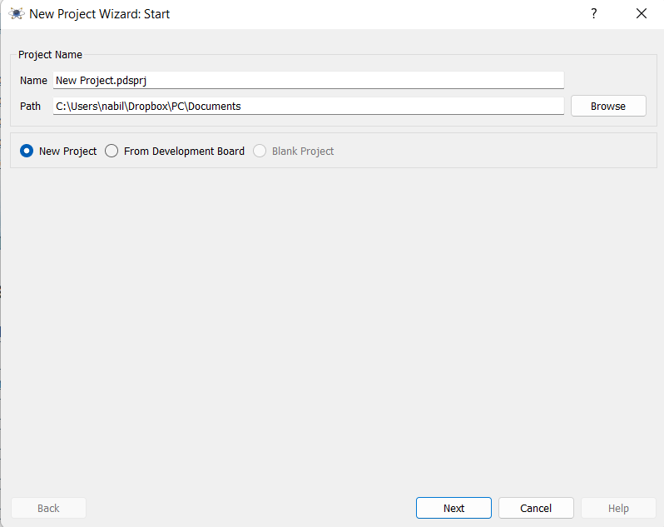
- Membuat rangkaian yang diinginkan
- Klik 2 kali pada ATMega 8535 klik Program File pilih file yang format filenya .hex klik ok
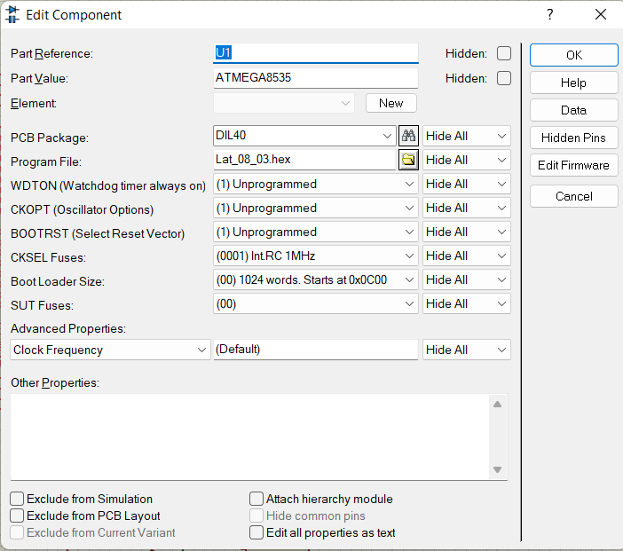
- Run file proteus, dan perhatikan kesesuaian dengan program yang telah dibuat.

HASIL PRAKTIKUM

- Pembahasan
  - Rancang suatu Up Counter Heksadesimal 1 digit Modulo 16 (Menghitung naik secara berulang dari 0 sampai F). Gunakan seven segment jenis Common Cathode dengan tombol interupsi INT0 yang berfungsi untuk menaikkan nilai counter (Counter incrementer).
.include "m8535def.inc"
.org 0
RJMP MAIN

.ORG 0X01
RJMP INT_0
; Up-Counter Heksadesimal Modulo 16 (Menghitung secara berulang
; dari 0 sampai F); INT0 berfungsi sebagai Counter Incrementer
; Menggunakan Seven Segment Common Cathode.
; PROTEUS PROJECT: UP-CNT-INT0
;

MAIN: CLI
LDI R20,LOW(RAMEND)
OUT SPL,R20
LDI R20,HIGH(RAMEND)
OUT SPH,R20

LDI R20,0XFF
OUT DDRA,R20

LDI R20,0X40
OUT GICR,R20
LDI R20,0X02
OUT MCUCR,R20
LDI R30,LOW(2*POLA) ; INIT POINTER Z
LDI R31,HIGH(2*POLA)
LDI R22,0 ; INIT COUNTER
SEI
KK: MOV R30,R22
LPM R2,Z
OUT PORTA,R2
RCALL DELAY
RJMP KK

DELAY: CLI
LDI R23,1
LP1: LDI R24,4
LP2: LDI R25,0
LP3: DEC R25
BRNE LP3
DEC R24
BRNE LP2
DEC R23
BRNE LP1
SEI
RET
;=================
INT_0: ;CLI
INC R22
CPI R22,0X10
BRNE LK1
LDI R22,0
LK1:; SEI
RETI
;==================
.ORG 0X80
POLA:
.DB 0X3F,0X06,0X5B,0X4F,0X66,0X6D,0X7D,0X07
.DB 0X7F,0X6F,0X77,0X7C,0X39,0X5E,0X79,0X71

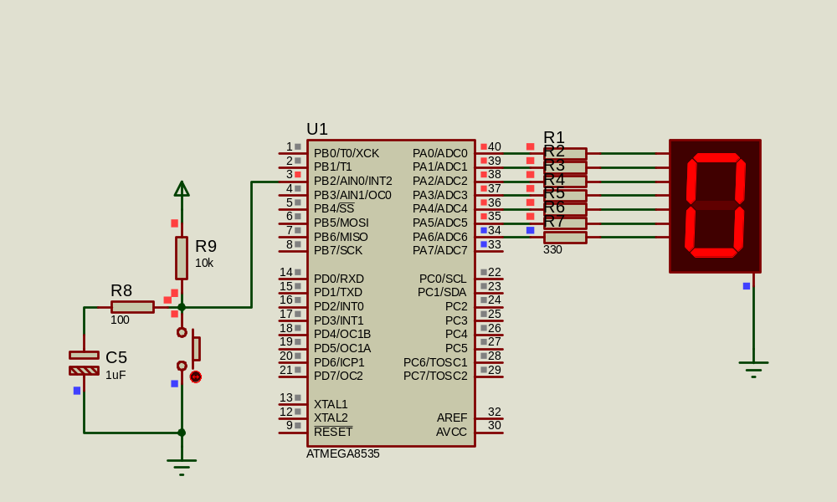

  - Seperti soal nomor 1, tapi untuk Down Counter.
.include "m8535def.inc"
.org 0
RJMP MAIN

.ORG 0X01
RJMP INT_0
; Up-Counter Heksadesimal Modulo 16 (Menghitung secara berulang
; dari 0 sampai F); INT0 berfungsi sebagai Counter Incrementer
; Menggunakan Seven Segment Common Cathode.
; PROTEUS PROJECT: UP-CNT-INT0
;

MAIN: CLI
LDI R20,LOW(RAMEND)
OUT SPL,R20
LDI R20,HIGH(RAMEND)
OUT SPH,R20

LDI R20,0XFF
OUT DDRA,R20

LDI R20,0X40
OUT GICR,R20

LDI R20,0X02
OUT MCUCR,R20

LDI R30,LOW(2*POLA) ; INIT POINTER Z
LDI R31,HIGH(2*POLA)
LDI R22,0 ; INIT COUNTER
SEI
KK: MOV R30,R22
LPM R2,Z
OUT PORTA,R2
RCALL DELAY
RJMP KK

DELAY: CLI
LDI R23,1
LP1: LDI R24,4
LP2: LDI R25,0
LP3: DEC R25
BRNE LP3
DEC R24
BRNE LP2
DEC R23
BRNE LP1
SEI
RET
;=================
INT_0: ;CLI
DEC R22
CPI R22,0XFF
BRNE LK1
LDI R22,0X0F
LK1:; SEI
RETI
;==================
.ORG 0X80
POLA:
.DB 0X3F,0X06,0X5B,0X4F,0X66,0X6D,0X7D,0X07
.DB 0X7F,0X6F,0X77,0X7C,0X39,0X5E,0X79,0X71

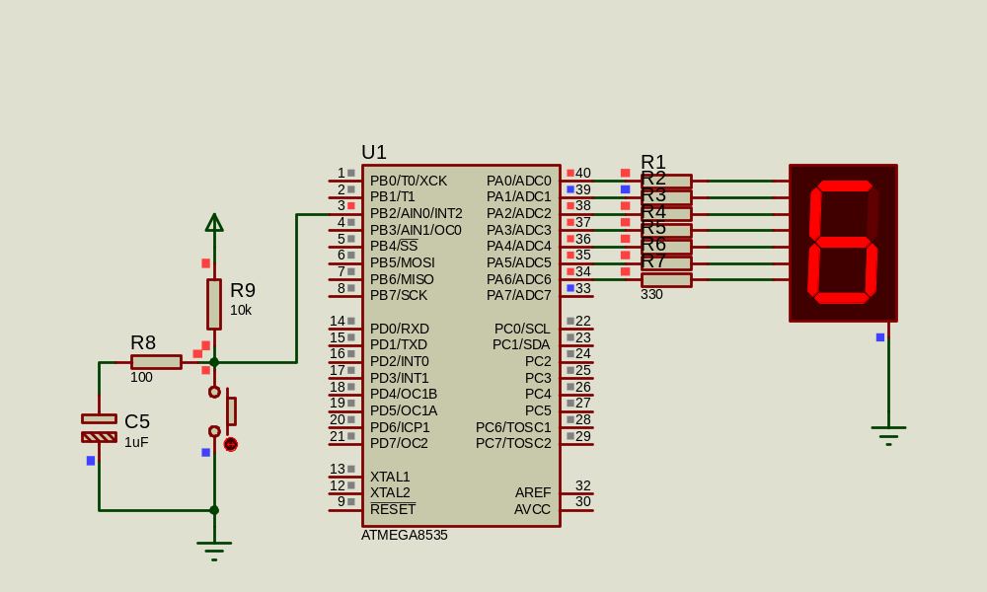

  - Rancang suatu Up/Down Counter Heksadesimal 1 digit Modulo 16 (Menghitung naik/turun secara berulang dengan range output dari 0 sampai F). Gunakan seven segment jenis Common Cathode dengan tombol interupsi INT0 yang berfungsi untuk menaikkan/menurunkan nilai counter (Counter incrementer/decrementer); dan INT1 yang berfungsi sebagai pengatur Mode kerja Counter (up/down).
.include "m8535def.inc"
.org 0
RJMP MAIN

.ORG 0X01
RJMP INT_0

.ORG 0X02
RJMP INT_1
;Rancang suatu Up/Down Counter Heksadesimal 1 digit Modulo 16 (Menghitung naik/turun
;secara berulang dengan range output dari 0 sampai F). Gunakan seven segment jenis
;Common Cathode dengan tombol interupsi INT0 yang berfungsi untuk menaikkan/menurunkan
;nilai counter (Counter incrementer/decrementer); dan INT1 yang berfungsi sebagai
;pengatur Mode kerja Counter (up/down).

MAIN: CLI
LDI R16,LOW(RAMEND)
OUT SPL,R16
LDI R16,HIGH(RAMEND)
OUT SPH,R16

LDI R20,0XFF
OUT DDRA,R20

LDI R20,0XC0
OUT GICR,R20

LDI R20,0X0F
OUT MCUCR,R20

LDI R30,LOW(2*POLA) ; INIT POINTER Z
LDI R31,HIGH(2*POLA)
LDI R22,0 ; INIT COUNTER
SEI

KK: MOV R30,R22 ;MENAMPILKAN ISI COUNTER
LPM R2,Z
OUT PORTA,R2
RCALL DELAY
RJMP KK

DELAY: CLI
LDI R23,1
LP1: LDI R24,4
LP2: LDI R25,0
LP3: DEC R25
BRNE LP3
DEC R24
BRNE LP2
DEC R23
BRNE LP1
SEI
RET
;=================

INT_0: CLI
MOV R27,R20
ANDI R27,1
CPI R27,1
BRNE TRN
INC R22
CPI R22,0X10
BRNE LK1
LDI R22,0
RJMP LK1

TRN: DEC R22
CPI R22,0XFF
BRNE LK1
LDI R22,0X0F

LK1:; SEI
RETI

INT_1: CLI
INC R20
SEI
RETI
;==================
.ORG 0X80
POLA:
.DB 0X3F,0X06,0X5B,0X4F,0X66,0X6D,0X7D,0X07
.DB 0X7F,0X6F,0X77,0X7C,0X39,0X5E,0X79,0X71

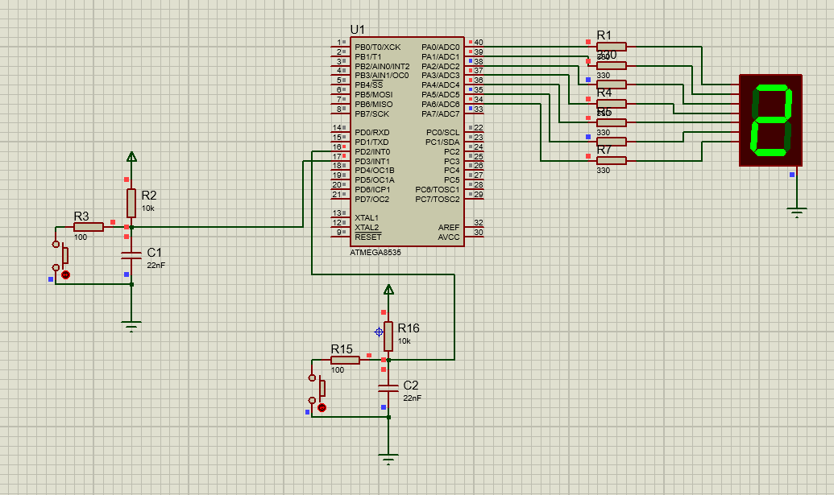

  - Rancang suatu Up Counter Heksadesimal 2 digit Modulo 45 (Menghitung naik secara berulang dari 00 sampai 2C). Gunakan seven segment jenis Common Anode dengan tombol interupsi INT2 yang berfungsi untuk menaikkan nilai counter (Counter incrementer).
.include "m8535def.inc"
.org 0
RJMP MAIN

.ORG 0X12
RJMP INT_2
; Up-Counter Heksadesimal Modulo 16 (Menghitung secara berulang
; dari 0 sampai F); INT0 berfungsi sebagai Counter Incrementer
; Menggunakan Seven Segment Common Cathode.
; PROTEUS PROJECT: UP-CNT-INT0
;

MAIN: CLI
LDI R20,LOW(RAMEND)
OUT SPL,R20
LDI R20,HIGH(RAMEND)
OUT SPH,R20

LDI R20,0XFF
OUT DDRA,R20

LDI R20,0XFF
OUT DDRC,R20

LDI R20,0X20
OUT GICR,R20

LDI R20,0X40
OUT MCUCSR,R20

LDI R30,LOW(2*POLA) ; INIT POINTER Z
LDI R31,HIGH(2*POLA)
LDI R22,0 ; INIT COUNTER
SEI

KK: MOV R27,R22
ANDI R27,0XF0
LSR R27
LSR R27
LSR R27
LSR R27

MOV R30,R27
LPM R2,Z
OUT PORTA,R2

MOV R27,R22
ANDI R27,0X0F
MOV R30,R27
LPM R2,Z
OUT PORTC,R2

RCALL DELAY
RJMP KK

DELAY: CLI
LDI R23,1
LP1: LDI R24,4
LP2: LDI R25,0
LP3: DEC R25
BRNE LP3
DEC R24
BRNE LP2
DEC R23
BRNE LP1
SEI
RET
;=================
INT_2: CLI
INC R22
CPI R22,0X2D
BRNE LK1
LDI R22,0

LK1: SEI
RETI

;==================
.ORG 0X80
POLA:
.DB 0XC0,0XF9,0XA4,0XB0,0X99,0X92,0X82,0XF8
.DB 0X80,0X90,0X88,0X83,0XC6,0XA1,0X86,0X8E

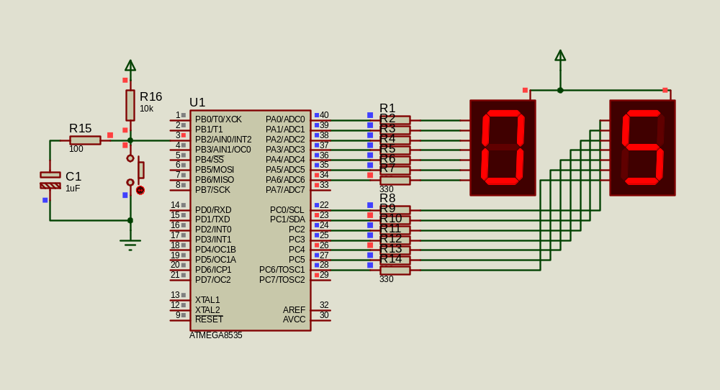
  - Seperti soal nomor 4, tapi untuk Down Counter.
.include "m8535def.inc"
.org 0
RJMP MAIN

.ORG 0X12
RJMP INT_2
; Up-Counter Heksadesimal Modulo 16 (Menghitung secara berulang
; dari 0 sampai F); INT0 berfungsi sebagai Counter Incrementer
; Menggunakan Seven Segment Common Cathode.
; PROTEUS PROJECT: UP-CNT-INT0
;

MAIN: CLI
LDI R20,LOW(RAMEND)
OUT SPL,R20
LDI R20,HIGH(RAMEND)
OUT SPH,R20

LDI R20,0XFF
OUT DDRA,R20

LDI R20,0XFF
OUT DDRC,R20

LDI R20,0X20
OUT GICR,R20

LDI R20,0X40
OUT MCUCSR,R20

LDI R30,LOW(2*POLA) ; INIT POINTER Z
LDI R31,HIGH(2*POLA)
LDI R22,0 ; INIT COUNTER
SEI

KK: MOV R27,R22
ANDI R27,0XF0
LSR R27
LSR R27
LSR R27
LSR R27

MOV R30,R27
LPM R2,Z
OUT PORTA,R2

MOV R27,R22
ANDI R27,0X0F
MOV R30,R27
LPM R2,Z
OUT PORTC,R2

RCALL DELAY
RJMP KK

DELAY: CLI
LDI R23,1
LP1: LDI R24,4
LP2: LDI R25,0
LP3: DEC R25
BRNE LP3
DEC R24
BRNE LP2
DEC R23
BRNE LP1
SEI
RET
;=================
INT_2: CLI
DEC R22
CPI R22,0XFF
BRNE LK1
LDI R22,0X2D

LK1: SEI
RETI

;==================
.ORG 0X80
POLA:
.DB 0XC0,0XF9,0XA4,0XB0,0X99,0X92,0X82,0XF8
.DB 0X80,0X90,0X88,0X83,0XC6,0XA1,0X86,0X8E

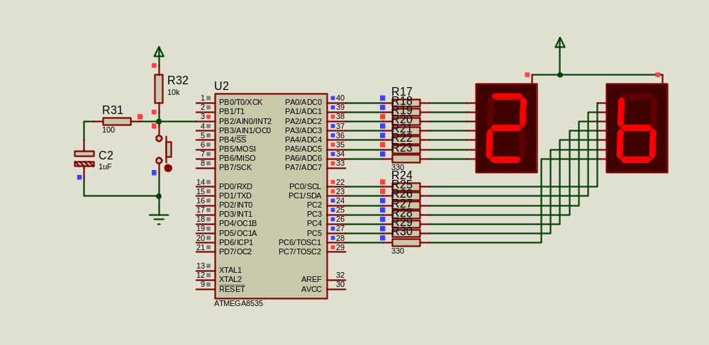
  - Rancang suatu Up/Down Counter Heksadesimal 2 digit, dengan INT 0 sebagai untuk menaikan dan menurunkan nilai counter, INT 2 sebagai mode kerja counter, dan INT 1 mengubah modulus counter moder 21 dan mode 35
.include "m8535def.inc"
.org 0
RJMP MAIN

.ORG 0X001
RJMP INT_0

.ORG 0X002
RJMP INT_1

.ORG 0X012
RJMP INT_2
; Up/Down-Counter Heksadesimal Modulo 21 dan 35
; INT0 berfungsi sebagai Counter Incrementer
; Menggunakan Seven Segment Common Anode INT1 mengubah modulo. INT2 mode kerja counter
; PROTEUS PROJECT: UP-CNT-INT0

MAIN: CLI
LDI R20,LOW(RAMEND)
OUT SPL,R20
LDI R20,HIGH(RAMEND)
OUT SPH,R20
LDI R20,0XFF
OUT DDRA,R20
OUT DDRC,R20
LDI R20,0XE0
OUT GICR,R20
LDI R20,0X0F
OUT MCUCR,R20
LDI R20,0X40
OUT MCUCSR,R20
LDI R30,LOW(2*POLA) ; INIT POINTER Z
LDI R31,HIGH(2*POLA)
LDI R22,0 ; INIT COUNTER
SEI
KK: MOV R27,R22
ANDI R27,0XF0 ; MENGAMBIL ENAMBELASAN
LSR R27
LSR R27
LSR R27
LSR R27
MOV R30,R27
LPM R2,Z
OUT PORTA,R2
MOV R27,R22
ANDI R27,0X0F ; MENGAMBIL SATUAN
MOV R30,R27
LPM R2,Z
OUT PORTC,R2
RCALL DELAY
RJMP KK

DELAY: CLI
LDI R23,1
LP1: LDI R24,4
LP2: LDI R25,0
LP3: DEC R25
BRNE LP3
DEC R24
BRNE LP2
DEC R23
BRNE LP1
SEI
RET
;=================
INT_0: CLI
MOV R21,R17
ANDI R21,1
BRNE TRN
MOV R19,R18
ANDI R19,1
BRNE MOD35H
INC R22
CPI R22,0X15
BRLT LK1
LDI R22,0
RJMP LK1
MOD35H: INC R22
CPI R22,0X23
BRNE LK1
LDI R22,0
RJMP LK1
TRN: MOV R19,R18
ANDI R19,1
BRNE MD35H
DEC R22
CPI R22,0XFF
BRNE LK1
LDI R22,0X14
RJMP LK1
MD35H: DEC R22
CPI R22,0XFF
BRNE LK1
LDI R22,0X22
LK1: SEI
RETI

INT_1: CLI
INC R18
SEI
RETI

INT_2: CLI
INC R17
SEI
RETI
;==================
.ORG 0X80
POLA:
.DB 0XC0,0XF9,0XA4,0XB0,0X99,0X92,0X82,0XF8
.DB 0X80,0X90,0X88,0X83,0XC6,0XA1,0X86,0X8E

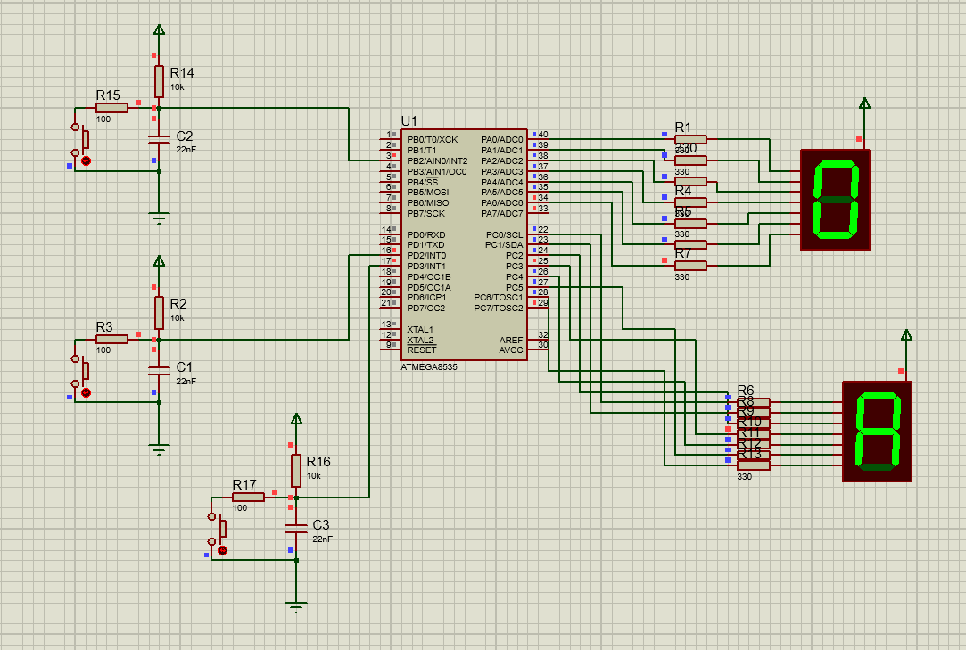

- Analisis

Pada praktikum kali ini, terdapat beberapa program yang perlu dilakukan, namun sebelumnya ada beberapa perintah yang biasanya selalu ada agar dapar membuat suatu program berjalan. Praktikum kali ini menggunakan software simulasi mikrokontroler yaitu ATmega 8535 dan menggunakan konsep bahasa Assembly yang dimana bahasa pemrograman ini termasuk ke bahasa tingkat renda (low level language) atau bisa dibilang bahasa mesin. Simulator ATmega 8535 bukan simulator yang sensitive case sehingga besar kecilnya huruf ketika penulisan program tidak akan berpengaruh kepada berjalannya suatu program (kecuali suatu nama subrutin, harus sama antara nama subrutin dengan subrutin yang dipanggil).
Dari setiap program yang digunakan, terdapat beberapa baris perintah “wajib” agar program dapat berjalan. Penjelasan dari tiap baris program yang digunakan tersebut sebagai berikut:

Perintah/Sintaks | Deskripsi
.include"m8535def.inc" | Mendefinisikan mikrokontroler yang direferensikan untuk program yaitu  ATmega8535.
.org 0x0000 | Mendefinisikan alamat awal program.
rjmp main | Melakukan jump (relative jump) ke label  main procedure (prosedur utama).
ldi r16,low(ramend) | Menyiapkan stack (stack pointer low dan stack pointer high) untuk menerima data- data yang akan diletakkan/digunakan.  Menempatkan 8bit pertama dan beberapa bit kedua ke R16, “low” berarti 8bit pertama di sebelah kanan dan “high” berarti beberapa bit kedua.  “ramend” berarti alamat ram terakhir.
out spl,r16
ldi r16,high(ramend)
out sph,r16
Akhir : rjmp Akhir | Untuk mengakhiri proses running programnya.

Pada program pertama membuat program Up Counter Heksadesimal 1 digit Modulo 16 (Menghitung naik secara berulang dari 0 sampai F). Gunakan seven segment jenis Common Cathode dengan tombol interupsi INT0 yang berfungsi untuk menaikkan nilai counter (Counter incrementer). Dengan membuat program wajib terlebih dahulu pada ATMega 8535 (seperti inisialisasi stack). Kemudian pada program ini pula, karena akan menggunakan interrupt 0 maka harus diinisialisasi di awal. Setelah itu masuk ke program utama. Di program utama, sebelum menginisialisasi stack, perlu dilakukan perintah CLI agar nantinya interrupt tidak akan mengganggu proses inisialisasi stack. Setelah itu lakukan inisialisasi stack, dilanjutkan dengan mengaktifkan port A. Setelah itu, aktifkan int 0 dengan menggunakan GICR, dan menggunakan falling edge untuk int 0 dengan menggunakan MCUCR. Setelah itu, lakukan perintah agar pointer Z menunjuk pola karakter yang nantinya akan dipanggil. Setelah itu, pindahkah r22 agar nantinya outputnya akan ditampilkan lewat port A ke seven segmen. Untuk int 0 melakukan penaikan counter sebanyak 0 – F dan di compare dengan 10 apabila benar 10 maka akan diisi 1, bila tidak maka selesai. Setelah itu buat subrutin untuk mengisi pola karakternya. Setelah itu, lakukan run program. Kemudian, membuat rangkaian pada proteus, dan lihat hasilnya sudah sesuai dengan yang diprogramkan. Untuk program kedua konsepnya sama, hanya down counter. Perbedaannya terletak pada int 0 lakukan untuk penurunan counter, kemudian di compare dengan 0XFF bila benar maka diisi oleh 0F bila tidak maka selesai. Setelah itu buat subrutin untuk mengisi pola karakternya. Setelah itu, lakukan run program. Kemudian, membuat rangkaian pada proteus, dan lihat hasilnya sudah sesuai dengan yang diprogramkan.
Pada program ketiga membuat suatu Up/Down Counter Heksadesimal 1 digit Modulo 16 (Menghitung naik/turun secara berulang dengan range output dari 0 sampai F). Gunakan seven segment jenis Common Cathode dengan tombol interupsi INT0 yang berfungsi untuk menaikkan/menurunkan nilai counter (Counter incrementer/decrementer); dan INT1 yang berfungsi sebagai pengatur Mode kerja Counter (up/down). Dengan membuat program wajib terlebih dahulu pada ATMega 8535 (seperti inisialisasi stack). Kemudian pada program ini pula, karena akan menggunakan interrupt 0 dan 1 maka harus diinisialisasi di awal. Setelah itu masuk ke program utama. Di program utama, sebelum menginisialisasi stack, perlu dilakukan perintah CLI agar nantinya interrupt tidak akan mengganggu proses inisialisasi stack. Setelah itu lakukan inisialisasi stack, dilanjutkan dengan mengaktifkan port A. Setelah itu, aktifkan int 0 dan int 1 dengan menggunakan GICR, dan menggunakan semua int 0 dan 1 agar aktif dengan menggunakan MCUCR. Setelah itu, lakukan perintah agar pointer Z menunjuk pola karakter yang nantinya akan dipanggil. Setelah itu, pindahkah r22 agar nantinya outputnya akan ditampilkan lewat port A ke seven segmen. Untuk int 0 melakukan perintah mengambil terlebih dahulu nilai dari pola karakternya, kemudian di compare dengan 1, bila iya maka akan dinaikan, kemudian dibandingkan Kembali dengan 0X10. Bila tidak makan akan melakukan penurunan counter, kemudian dibandingkan dengan 0XFF. Setelah itu, untuk int 1 akan melakukan perintah pergantian mode, dengan cara menaikan r20. Setelah itu buat subrutin untuk mengisi pola karakternya. Setelah itu, lakukan run program. Kemudian, membuat rangkaian pada proteus, dan lihat hasilnya sudah sesuai dengan yang diprogramkan.
Pada program keempat membuat suatu Up Counter Heksadesimal 2 digit Modulo 45 (Menghitung naik secara berulang dari 00 sampai 2C). Gunakan seven segment jenis Common Anode dengan tombol interupsi INT2 yang berfungsi untuk menaikkan nilai counter (Counter incrementer). Dengan membuat program wajib terlebih dahulu pada ATMega 8535 (seperti inisialisasi stack). Kemudian pada program ini pula, karena akan menggunakan interrupt 2 maka harus diinisialisasi di awal. Setelah itu masuk ke program utama. Di program utama, sebelum menginisialisasi stack, perlu dilakukan perintah CLI agar nantinya interrupt tidak akan mengganggu proses inisialisasi stack. Setelah itu lakukan inisialisasi stack, dilanjutkan dengan mengaktifkan port A dan C. Setelah itu, aktifkan int 2 dengan menggunakan GICR, dan menggunakan semua int 2 agar aktif dengan menggunakan MCUCSR. Setelah itu, lakukan perintah agar pointer Z menunjuk pola karakter yang nantinya akan dipanggil. Setelah itu, pindahkah r22 agar nantinya outputnya akan ditampilkan lewat port A dan port C ke seven segmen. Kemudian lakukan terlebih dahulu pengambilan nilai dari pola karakter, diambil terlebih dahulu nilai puluhannya, di andi kan dengan 0XF0 dan digeser kekanan sebanyak 4 kali, setelah itu dimasukan ke port A. Dilanjutkan dengan pengambilan nilai dari satuannya, di andi kan dnegan 0X0F, kemudian dimasukan ke port C. Untuk int 2 akan melakukan perintah untuk menaikan nilai counter setiap diklik int 2, kemudian di bandingkan dengan 0X2D, bila iya maka akan diisi dengan 0, bila tidak maka selesai. Setelah itu buat subrutin untuk mengisi pola karakternya. Setelah itu, lakukan run program. Kemudian, membuat rangkaian pada proteus, dan lihat hasilnya sudah sesuai dengan yang diprogramkan. Program kelima, memiliki konsep yang sama dengan program keempat, hanya berbeda pada int 2, yaitu diturunkan counternya, kemudian dibandingkan dengan 0XFF bila iya maka diisi oleh 0X2D, bila tidak selesai. Setelah itu buat subrutin untuk mengisi pola karakternya. Setelah itu, lakukan run program. Kemudian, membuat rangkaian pada proteus, dan lihat hasilnya sudah sesuai dengan yang diprogramkan.
Pada program keenam membuat suatu Up/Down Counter Heksadesimal 2 digit, dengan INT 0 sebagai untuk menaikan dan menurunkan nilai counter, INT 2 sebagai mode kerja counter, dan INT 1 mengubah modulus counter moder 21 dan mode 35. Dengan membuat program wajib terlebih dahulu pada ATMega 8535 (seperti inisialisasi stack). Kemudian pada program ini pula, karena akan menggunakan interrupt 0, 1, dan 2 maka harus diinisialisasi di awal. Setelah itu masuk ke program utama. Di program utama, sebelum menginisialisasi stack, perlu dilakukan perintah CLI agar nantinya interrupt tidak akan mengganggu proses inisialisasi stack. Setelah itu lakukan inisialisasi stack, dilanjutkan dengan mengaktifkan port A dan C. Setelah itu, aktifkan int 0, 1, dan 2 dengan menggunakan GICR, dan menggunakan semua int 0 dan 1 agar aktif dengan menggunakan MCUCR dan int 2 menggunakan MCUCSR. Setelah itu, lakukan perintah agar pointer Z menunjuk pola karakter yang nantinya akan dipanggil. Setelah itu, pindahkah r22 agar nantinya outputnya akan ditampilkan lewat port A dan port C ke seven segmen. Kemudian lakukan terlebih dahulu pengambilan nilai dari pola karakter, diambil terlebih dahulu nilai puluhannya, di andi kan dengan 0XF0 dan digeser kekanan sebanyak 4 kali, setelah itu dimasukan ke port A. Dilanjutkan dengan pengambilan nilai dari satuannya, di andi kan dnegan 0X0F, kemudian dimasukan ke port C. Untuk int 0 melakukan pengambilan nilai dari r17, kemudian diandi kan dengan 1, dan apabila 1 di BRNE ke TRN, bila tidak akan di andikan lagi untuk nantinya masuk ke MOD35. Setelah itu, dinaikan kemudian di compare dengan 0X15. Kemudian di cek lagi, apabila iya maka akan di isii oleh 0, bila tidak akan selesai. Untuk di MOD35 akan ada perintah utnuk menaikan R22, kemudian di compare dengan 0X23, bila iya maka diisi 0, bila tidak selesai. Untuk TRN akan dilakukan pengambilan nilai, dan diandi kan dengan 1, kemudian di cek, apabila 1 maka loop ke MD35, bila tidak maka akan melakukan penurunan counter r22. Setelah itu, di compare dengan dengan 0XFF, bila iya maka akan diisi 0X14, bila tidak selesai. Untuk MD35 akan melakukan perintah penurunan niali counter r22, kemudian dibandingkan dengan 0XFF bila iya makan akan diisi 0X22, Bila tidak maka selesai. Untuk int 1 akan melakukan penaikan nilai counter untuk nantinya mengubah mode modulusnya. Sedangkan untuk int 2, digunakan untuk mengubah mode counternya up/down. Setelah itu buat subrutin untuk mengisi pola karakternya. Setelah itu, lakukan run program. Kemudian, membuat rangkaian pada proteus, dan lihat hasilnya sudah sesuai dengan yang diprogramkan.

KESIMPULAN

Pada praktikum yang telah dilakukan, diketahui bahwa simulator yang digunakan yaitu ATmega 8535, diketahui pula cara kerjanya, serta memahami konsep dari bahasa pemograman Assembly. Pada praktikum ini pula, diketahui cara dalam mengaplikasikan dari program ke software. Dalam melakukan pencacah naik bilangan desimal diawali dengan mendefinisikan nilai terkecil (0X00) pada sebuah register kemudian diberlakukan perintah INC/DEC sehingga nilai bergerak naik atau turun. Diketahui pula pengaplikasian 1 interrupt, 2 bahkan hingga 3 interrupt. Selain itu, diketahui penggunaan CIGR, MCUCR, MCUCSR lebih luas lagi.

DAFTAR PUSTAKA

Aji, Nianda Pratama. “PEREKAYASAAN SISTEM KONTROL .” PEMOGRAMAN MIKROKONTROL ATMEGA 8535, t.thn.
Andriyanto, Rendy. “SEJARAH MIKROPROSESOR DAN MIKROKONTROLER.” RENDY ANDRIYANTO S-1 TEKNIK INFORMATIKA A 2014 SEJARAH MIKROPROSESOR DAN MIKROKONTROLER SEJARAH MIKROPROSESOR GENERASI 1, 2014: 1-15.
Baeti, Ahmad Firdaus. Konversi Sistem Bilangan: Desimal, Biner, Oktal dan Heksa Desimal. 13 Januari 2022. http://www.miraudhatulwildan.sch.id/berita/detail/konversi-sistem-bilangan-desimal-biner-oktal-dan-heksa-desimal#:~:text=Cara%20mengkonversi%20bilangan%20desimal%20ke%20hexadesimal%20adalah%20dengan%20cara%20membagi,maka%20angkanya%20dirubah%20menjadi%20h (diakses September 06, 2022).
Hasanah, Rahmawati. Mikroprosesor dan Interface. Bandung: Politeknik Negeri Bandung, 2019.
Widjojoatmodjo, Abdulkadir. ATmega8535. t.thn. https://p2k.unkris.ac.id/id1/1-3073-2962/Atmega8535_238516_p2k-unkris.html (diakses September 06, 2022).

